Рождественская ель. Мастер-класс по рукоделию.
Автор: Королева Елена Юрьевна, учитель профессионально-трудового обучения, ОГКОУ Никольская школа-интернат VII - VIII вида, Костромской обл., р-на.
Мастер – класс рассчитан на детей школьного возраста, педагогов и родителей.
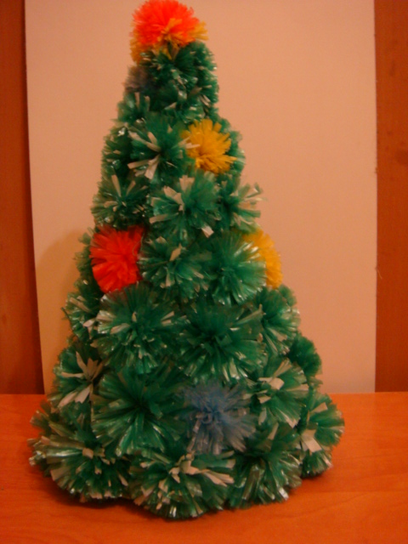

Наша елочка
Вот она, елочка наша
Вот она, елочка наша,
В блеске лучистых огней!
Кажется всех она краше,
Всех зеленей и пышней.
В зелени прячется сказка:
Белая лебедь плывет,
Зайчик скользит на салазках,
Белка орехи грызет.
Вот она, елочка наша,
В блеске лучистых огней!
Все мы от радости пляшем
В день новогодний под ней!
Назначение: Новогодняя ёлка — неотъемлемый атрибут празднования Нового года и Рождества.
Цели: Изготовление ели к Новому году и Рождеству из целлофановых пакетов.
Задачи:
- научить разрезать пакеты в длинную ленту, делать помпоны;
- развитие творческих способностей;
- воспитание интереса к изготовлению поделки своими руками.
Для работы нам понадобятся следующие материалы и инструменты:
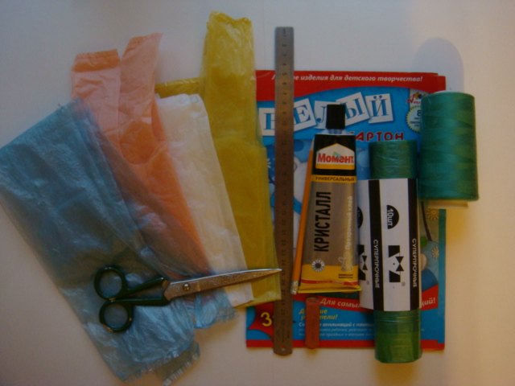
- 3-4 целлофановых пакета разного цвета;
- 5-6 пакетов зеленого цвета и один белого;
- Лист картона 30*30;
- Картон;
- Нитки с иголкой;
- Клей момент кристалл
-Карандаш, линейка, циркуль, ножницы;
Ход работы:
В данном случае для работы я нашла пакеты зеленого цвета суперпрочные. Они имеют спаечные боковые швы. Ранее брала для работы упаковочные пакеты типа маечка.
Обрезаем у пакета ручки и дно. Получается труба.
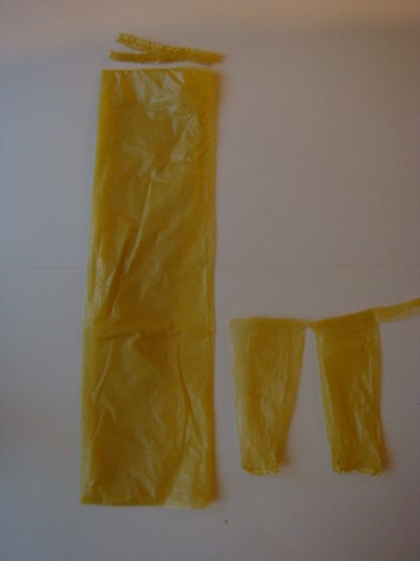
Свертываем почти пополам (один сгиб не доходит до другого 15-20мм), сгибаем ещё несколько раз в зависимости от ширины пакета.
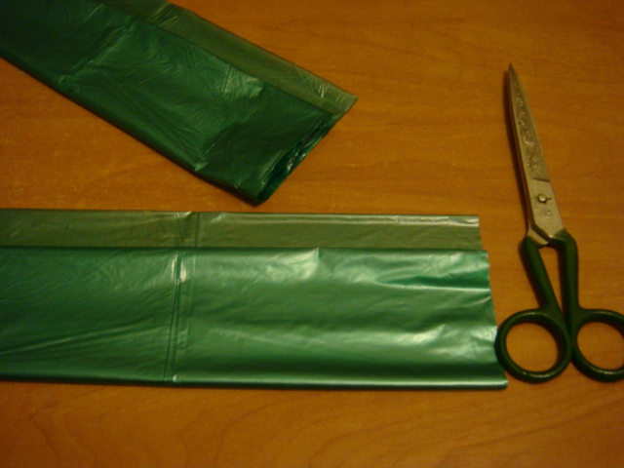
Расстригаем бахромой, ширина полосы 5 мм
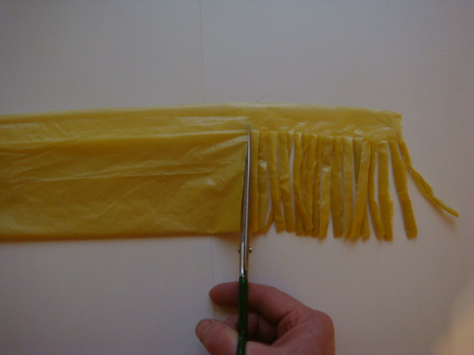
Расправляем закрученные полоски, но не полностью (длинные они путаются, электризуются и потом попадают под лезвие ножниц).
Расправляем по сгибу указательным пальцем левой руки.
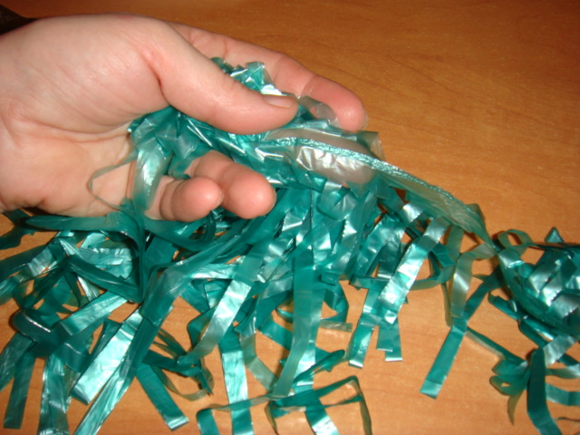
Можно пользоваться линейкой.
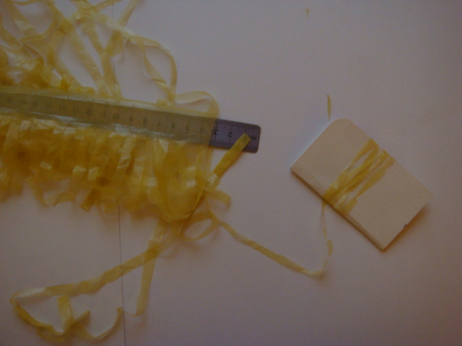
Отстригаем первую полосу под острым углом. Далее расстригаем от подреза до подреза. Делаем очень аккуратно, в случае ошибки получается не лента, а кольца.
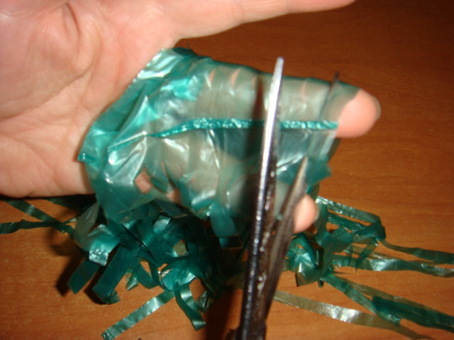
Наматываем ленты на клубки.
Делаем заготовки из картона двойные со сгибом шириной 25 и 20 мм
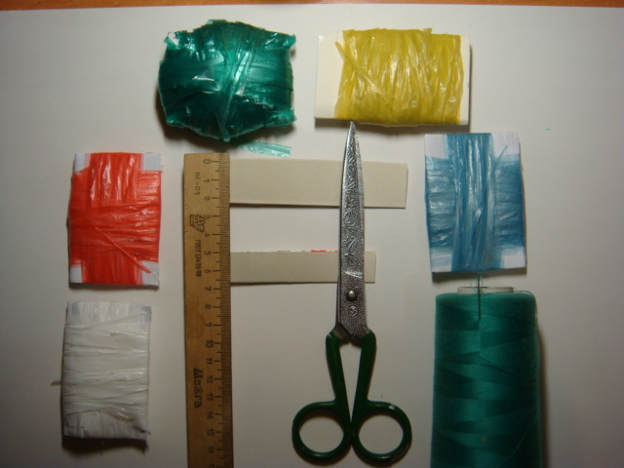
Делаем зеленые помпоны: * 10 витков лентой зеленого цвета, 3 витка лентой белого цвета*…всего130 витков.
Ниткой в 4 сложения крепко связываем намотку в стороне сгиба картона
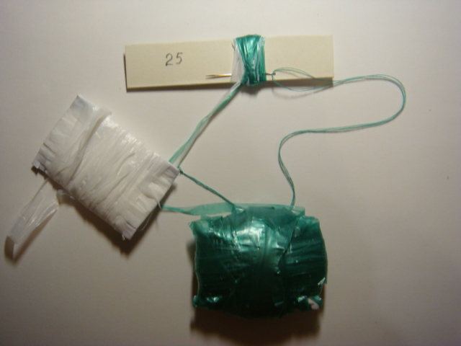
Заводим лезвие ножниц между слоями картона, расстригаем намотку.
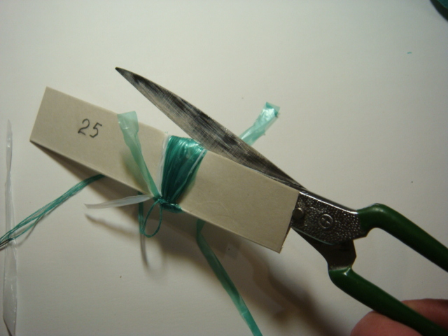
Распушаем помпон, немного ровняем ножницами.
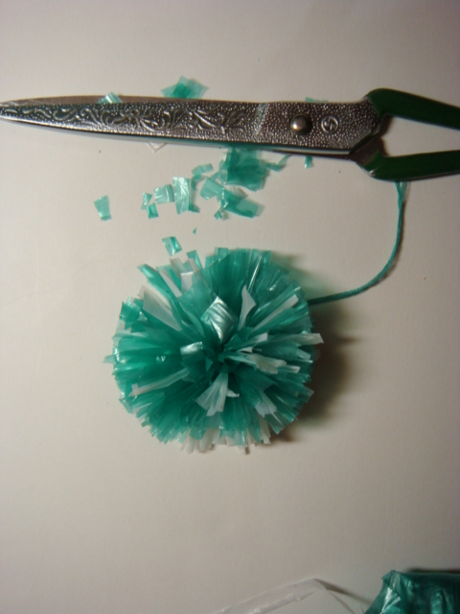
Для ели высотой 350мм заготовить:
на картоне 25-17 зеленых помпонов, 3 цветных;
заузить картон на 2-3мм - 13зеленых помпонов, 3 цветных;
на картоне 20-10 зеленых помпонов, 2 цветных;
заузить картон на 2-3мм - 9 зеленых помпонов, 1 цветной;
для макушки 1 двуцветный помпон.
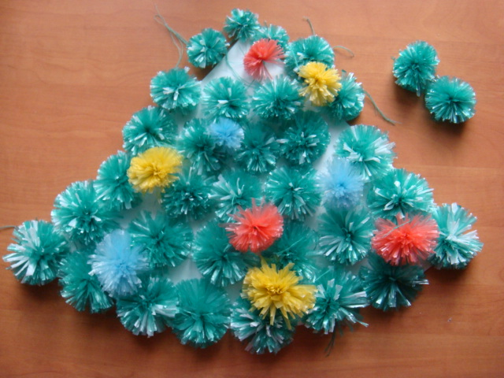
¼ часть круга радиусом 300мм, склеиваем в конус. Для надежности можно прошить или скрепить стиплером.
Начинаем клеить с больших помпонов. Первый ряд помпонов – 10 зеленых.
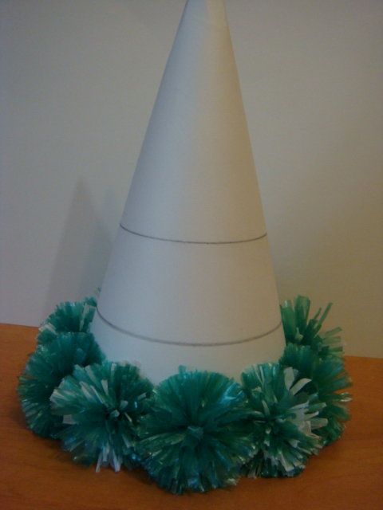
Приклеиваем второй ряд – между 7 зеленых по одной 3 цветных.
Третий ряд 8 зеленых помпонов чуть меньше размером.

Четвертый ряд 5 зеленых, 3 цветных.
Пятый ряд 6 зеленых помпонов с картона шириной 20мм.
Шестой ряд 4 зеленых, 2 цветных.
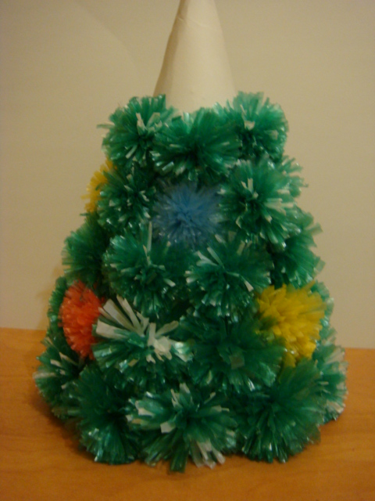
Далее приклеиваем мелкие помпоны до макушки.

Приклеиваем макушку.
Елочка готова.
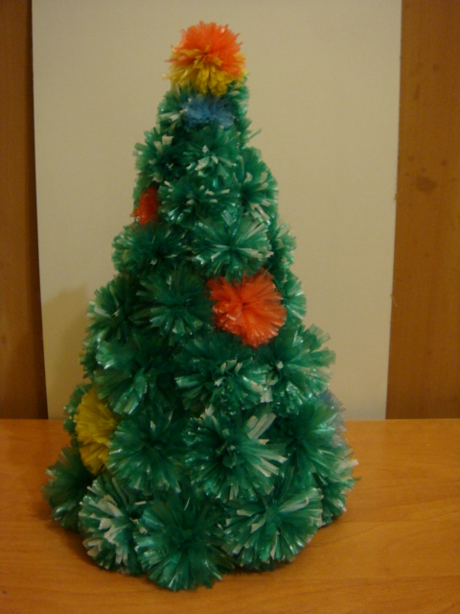
Желаю успехов.
